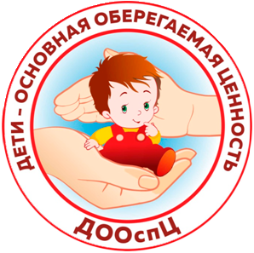
Директору МБУДО «ДООспЦ»
Кисловой Светлане Геннадьевне

От_____________________________________
Телефон: _______________________________

Согласие на фото/видеосъёмку, обработку и публикацию фото- и видеоматериалов с изображением ребенка

Я, _________________________________________________________________________,
(ФИО родителя или законного представителя)
являясь законным представителем несовершеннолетнего __________________________________________________________________________,
(ФИО несовершеннолетнего, год рождения)
даю свое согласие на фото- и видеосъемку моего ребенка в МБУДО «ДООспЦ»
Я даю согласие на использование фото- и видеоматериалов несовершеннолетнего исключительно в следующих целях:
- публикация на официальном сайте Центра в сети Интернет, на официальных страницах учреждения в социальных сетях;
- публикация отчетности для вышестоящих организаций о проведении каких-либо мероприятий;

Я информирован(а), что МБУДО «ДООспЦ» гарантирует обработку фото- и видеоматериалов несовершеннолетнего в целях, соответствующих деятельности образовательного учреждения.

Настоящее согласие действует с момента подписания и до достижения целей обработки персональных данных на весь период обучения в образовательной организации.
Настоящее согласие может быть отозвано в любой момент по соглашению сторон. В случае неправомерного использования предоставленных данных соглашение отзывается письменным заявлением.

"____" ___________ 202_ г. _____________ /_________________/
Подпись Расшифровка подписи

